МИНИСТЕРСТВО НАУКИ И ВЫСШЕГО ОБРАЗОВАНИЯ РОССИЙСКОЙ ФЕДЕРАЦИИ
Федеральное государственное бюджетное образовательное учреждение высшего образования
«Самарский государственный технический университет»

Институт | Автоматики и информационных технологий
Кафедра | Информатика и вычислительная техника

Утверждаю

и.о. зав. кафедрой Чуваков А.В.
(подпись) (ФИО)

« » 2026 г.

Выпускная квалификационная работа
Обучающегося Чужинова Владимира Андреевича, ИАИТ, 4 курс, 103 группа
(фамилия, имя, отчество, факультет, курс, группа)
09.03.01 – «Информатика и вычислительная техника», профиль «Вычислительные машины, комплексы, системы и сети»
(код, направление подготовки (специальности), направленность (профиль) образования)

На тему: Разработка системы анализа тональности пользовательских отзывов на маркетплейсе с использованием нейронных сетей.
(полное наименование темы в соответствии с приказом об утверждении тем ВКР)

Руководитель работы доцент, к.п.н., доцент Панюкова Е.В.
(должность, ученая степень, звание, подпись, дата, фамилия, инициалы)
Нормоконтролер Камальдинова З.Ф.
(подпись, дата, фамилия, инициалы)
Студент Чужинов В.А.
(подпись, дата, фамилия, инициалы)

Самара 2026 г.

РЕФЕРАТ – НЕ СДЕЛАН
Пояснительная записка содержит 60 страниц, 24 иллюстраций, 23 таблицы,
18 источников.
ИНТЕРНЕТ-МАГАЗИН, АВТОМАТИЗАЦИЯ ПРОДАЖ, БАЗА ДАННЫХ, WEB-ПРИЛОЖЕНИЕ, СИСТЕМА УПРАВЛЕНИЯ БАЗАМИ ДАННЫХ (СУБД), КЛИЕНТ-СЕРВЕР.
Актуальность работы обусловлена необходимостью повышения эффективности продаж компьютерной техники.
Объектом исследования является интернет-магазин.
Предметом исследования является процесс управления продажами компьютерной техники.
Результатом проектирования является разработка web-приложения интернет-магазина по продаже компьютерной техники.
Проект выполнен с применением методики системного структурного анализа. Разработанное web-приложение включает базу данных, приложение пользователя. Клиентская программа реализована на PHP-фреймворке Laravel, JavaScript в среде PhpStorm, в качестве СУБД использован PhpMyAdmin.
Приведено технико-экономическое обоснование проекта, а также рассмотрены вопросы обеспечения безопасности жизнедеятельности.

СОДЕРЖАНИЕ

Оглавление
ВВЕДЕНИЕ 4
1. Анализ предметной области 6
1.1 Описание предметной области 6
1.2 Функциональное моделирование процесса обработки отзывов 8
1.3 Сравнительный анализ существующих программных решений 11
1.4 Функциональное моделирование бизнес-процессов предметной области 15
1.5 Требования к разрабатываемой системе по методологии FURPS+ 19
Выводы по разделу 1 23
2. Проектирование нейросетевой модели аспектного анализа 25
2.1 Выбор архитектуры нейронной сети 25
2.2 Выбор базовой языковой модели 28
2.3 Формирование аспектной схемы классификации пользовательских 30
отзывов 30
2.4 Алгоритм предварительной обработки и токенизации отзывов 33
2.5 Проектирование алгоритма аспектного анализа тональности отзывов 33
Выводы по разделу 2 38
СПИСОК ИСПОЛЬЗОВАННЫХ ИСТОЧНИКОВ – ОБНОВЛЯЮ 40

ВВЕДЕНИЕ

«Рынок электронной коммерции в России демонстрирует устойчивую динамику роста, а маркетплейсы остаются ключевыми площадками онлайн-продаж. В 2024 году объем рынка розничной интернет-торговли составил 11,2 трлн рублей и 6,8 млрд заказов, что на 44% больше, чем годом ранее» [1]. Аналитики АКИТ отмечают: «по итогам 9 месяцев 2025 года объём интернет-торговли составил 8,2 трлн руб., что на 32% выше, чем в январе-сентябре 2024 года» [2].
В этих условиях пользовательские отзывы становятся важнейшим источником информации как для покупателей, так и для продавцов. По данным Яндекс Маркета: «Отзывы — один из инструментов продвижения, который влияет на продажи товара на маркетплейсе», поскольку «покупатели фильтруют результаты поиска по рейтингу и выбирают продавца с высокой оценкой 4,5–5 звезд» [3]. «Покупатели хотят прийти на маркетплейс и сразу купить лучший товар. Для этого они смотрят на рейтинг, количество отзывов и наличие фото в отзывах» [3]. Анализ отзывов позволяет бизнесу «выявлять проблемные зоны в товаре, упаковке, доставке и оперативно реагировать на обратную связь» [1].
Однако ручная обработка большого объема текстовых данных требует значительных временных затрат. «Средний рейтинг показывает общую оценку, но не объясняет, почему именно покупатель поставил 1 или 5 звезд» [3]. Отрицательный отзыв может быть связан не только с качеством товара («товар отличный»), но и с комментарием «ужасная упаковка товара, пришла мятой», «доставили с опозданием на 3 дня» или «курьер грубый».
Для решения данной задачи применяются методы аспектно-ориентированного анализа тональности (ABSA), которые «позволяют выделять отдельные аспекты текста — качество, доставка, упаковка, сервис — и определять тональность каждого из них» [3]. «Нейронные сети анализируют контекст предложения и понимают, что "доставили быстро, но товар бракованный" означает положительную оценку доставки и отрицательную — качества» [1].
Целью выпускной квалификационной работы является разработка системы аспектного анализа тональности пользовательских отзывов на маркетплейсах с использованием нейросетей, обеспечивающей выделение аспектов, определение их тональности и представление результатов в удобной для пользователя форме.
Объектом исследования является процесс анализа отзывов пользователей маркетплейсов.
Предметом исследования является система анализа тональности пользовательских отзывов на маркетплейсе.
Для достижения поставленной цели в работе решаются следующие задачи:
- выполнить анализ предметной области и функциональное моделирование процесса анализа пользовательских отзывов;
- провести анализ существующих программных решений для обработки и анализа отзывов;
- сформулировать и задокументировать требования к разрабатываемой системе;
- выполнить логическое и физическое проектирование системы анализа отзывов;
- обосновать выбор архитектуры системы и стека технологий для ее реализации;
- обосновать выбор нейросетевой архитектуры для анализа тональности отзывов;
- реализовать модель нейронной сети для классификации отзывов;
- выполнить обучение нейронной сети на подготовленных данных;
- провести оценку качества обученной модели;
- реализовать программный прототип системы и пользовательский интерфейс;
- провести тестирование разработанной системы.

Анализ предметной области

Описание предметной области
Маркетплейс представляет собой электронную торговую площадку, на которой в едином информационном пространстве взаимодействуют продавцы, покупатели и сервисные службы платформы. В современных условиях значение таких площадок постоянно возрастает, поскольку именно маркетплейсы занимают основную долю в структуре российской интернет-торговли. По данным Data Insight: «в 2024 году объем рынка розничной интернет-торговли в России составил 11,2 трлн рублей, а количество заказов достигло 6,8 млрд; при этом на маркетплейсы пришлось 61% рынка в денежном выражении и 80% по числу заказов» [1].
Для покупателя маркетплейс является удобным средством выбора и приобретения товара, поскольку позволяет сравнивать предложения разных продавцов, анализировать характеристики продукции и ориентироваться на мнение других пользователей. Для продавца такая площадка служит не только каналом сбыта, но и источником данных о поведении аудитории, спросе и качестве клиентского опыта. В условиях дальнейшего роста онлайн-торговли значение такой информации возрастает: по данным АКИТ, по итогам девяти месяцев 2025 года объем интернет-коммерции в России составил почти 8,2 трлн рублей, что на 32% выше показателя аналогичного периода предыдущего года, а доля онлайн-продаж в общем объеме розничной торговли достигла 18,3% [2].
Особое место в этой системе занимают пользовательские отзывы, так как они отражают не только субъективную оценку покупки, но и конкретные характеристики товара и сервиса. Для продавца отзывы важны еще и потому, что они напрямую влияют на карточку товара. В материалах Яндекс Маркета отмечается: «товары с 10 положительными отзывами получают на 10% больше продаж, чем товары без отзывов, а при увеличении числа отзывов до 20 продажи вырастают еще на 12%» [3]. В другом материале платформы указывается: «70% покупателей читают отзывы перед покупкой, а товары с 10 положительными отзывами заказывают почти в полтора раза чаще, чем товары без отзывов» [4].
Пользовательский отзыв на маркетплейсе, как правило, включает текстовое сообщение, числовой рейтинг и, в ряде случаев, отдельные поля с достоинствами и недостатками товара. Однако итоговая оценка в виде количества звезд не дает полного представления о причинах удовлетворенности или недовольства клиента. Один и тот же низкий балл может быть связан как с недостатками самого товара, так и с повреждением упаковки, задержкой доставки, ошибками при комплектации заказа или неудовлетворительным уровнем сервиса. Поэтому для продавца важно анализировать не только общую оценку, но и содержание самого отзыва.
Для продавца и платформы отзывы выступают источником сведений о проблемных участках процесса продажи. На их основе можно выявлять повторяющиеся жалобы, отслеживать реакцию покупателей на изменение ассортимента, условий доставки или качества обслуживания. При этом ручная обработка большого количества текстовых сообщений становится трудоемкой, требует значительных временных затрат и не позволяет оперативно работать со всем потоком обратной связи. Значимость цифровой аналитики в e-commerce подтверждается и профильными исследованиями: в статье о роли цифровых аналитических инструментов отмечается: «такие платформы предоставляют широкие возможности рыночной аналитики и автоматизации бизнеса на рынке товарных маркетплейсов» [5].
Дополнительная сложность обусловлена тем, что отзывы относятся к неструктурированным данным. Пользователи формулируют их в свободной форме, используют разговорную лексику, сокращения, эмоциональные выражения и орфографические отклонения. В одном тексте могут одновременно присутствовать положительные и отрицательные оценки, относящиеся к разным сторонам покупки. В результате обычный подсчет среднего рейтинга или простое определение общей тональности текста оказываются недостаточными для получения содержательных выводов.
В связи с этим в предметной области возникает задача автоматизированного анализа пользовательских отзывов, позволяющего не только определить общую тональность сообщения, но и выделить отдельные аспекты. Такой подход особенно важен для маркетплейсов, где итоговый клиентский опыт формируется сразу несколькими факторами: качеством товара, его соответствием описанию, уровнем цены, условиями доставки, состоянием упаковки и качеством сервиса. «Применение инструментов аспектного анализа тональности позволяет выделять проблемные зоны более точно и использовать отзывы как основу для последующей аналитической обработки и принятия управленческих решений» [5].
Таким образом, предметная область данной работы связана с анализом русскоязычных отзывов пользователей маркетплейсов как источника структурированной информации о качестве товара и сопутствующего сервиса. Ее особенностями являются большой объем текстовых данных, коммерческая значимость пользовательской обратной связи, наличие разнородных аспектов оценки и необходимость автоматического выделения содержательно значимых признаков. Это определяет целесообразность разработки системы аспектного анализа тональности отзывов, способной использоваться для аналитической обработки обратной связи на маркетплейсах.

1.2 Функциональное моделирование процесса обработки отзывов
Для выявления проблемных участков в существующем процессе работы продавца с обратной связью было проведено функциональное моделирование. В качестве методологии выбрана нотация IDEF0, которая позволяет структурировать потоки входных данных, управляющие воздействия и задействованные ресурсы. Общая логика текущего процесса ручной обработки отзывов представлена на контекстной диаграмме (рисунок 1.1).

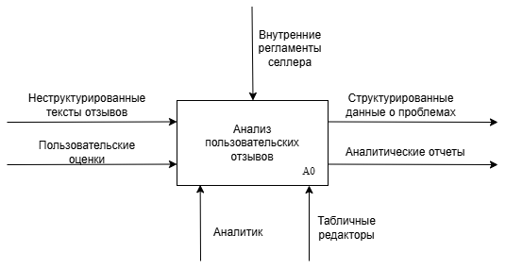
Рисунок 1.1 – Контекстная диаграмма AS-IS

На вход процесса поступают неструктурированные тексты отзывов и пользовательские оценки. Выполнение задачи строго регламентируется внутренними регламентами селлера по аналитике ассортимента. Основную работу выполняет аналитик, использующий стандартные табличные редакторы. Результатом выполнения процесса становятся структурированные данные о проблемах и сводные аналитические отчеты для руководителя магазина.
Чтобы детально рассмотреть внутреннюю логику и найти причины снижения эффективности при росте продаж, процесс был декомпозирован на четыре последовательных этапа.

Подробная схема декомпозиции представлена на рисунке 1.2:

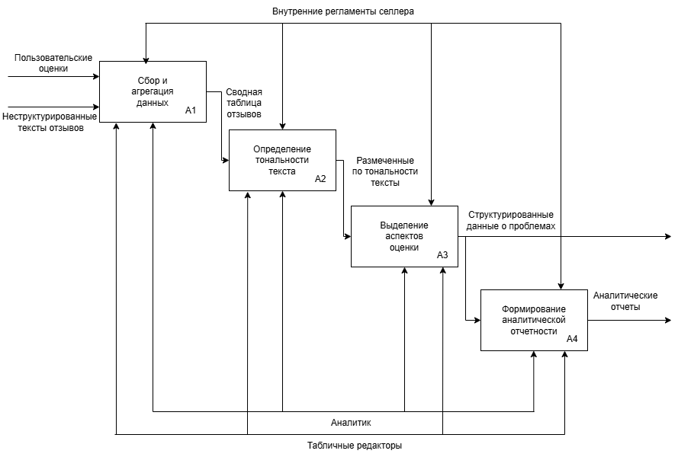

Рисунок 1.2– Диаграмма декомпозиции модели AS-IS

Процесс начинается со сбора и агрегации данных. Аналитик регулярно проверяет личный кабинет продавца или карточки товаров, копирует новые пользовательские отзывы и переносит их в общую электронную таблицу. Далее следует ручное определение тональности текста: сотрудник читает каждое сообщение и маркирует его как позитивное, негативное или нейтральное.
Следующим шагом является наиболее трудоемкий этап — выделение аспектов оценки. Именно здесь возникает высокая погрешность из-за человеческого фактора. Если в одном развернутом отзыве клиент хвалит качество материала, но критикует поврежденную упаковку или задержку доставки, специалисту трудно зафиксировать все эти факторы в таблице. Чаще всего фиксируется только одна, наиболее ярко выраженная эмоция. Полученные на этом этапе структурированные данные о проблемах передаются дальше, и цикл завершается формированием аналитической отчетности для принятия бизнес-решений.
Построенная модель наглядно показывает, что при увеличении объемов продаж этап ручного чтения и выделения аспектов становится главным ограничивающим фактором. Аналитики физически не успевают качественно обрабатывать большие объемы отзывов. В результате бизнес теряет критически важную информацию: продавец может неделями не знать о системной проблеме с качеством логистики или появлении брака на конкретном складе. Устранение этого недостатка и повышение скорости реакции бизнеса требует внедрения средств автоматизации на базе алгоритмов машинного обучения.

1.3 Сравнительный анализ существующих программных решений
В 2025–2026 годах отзывы покупателей окончательно перестали быть только вспомогательным инструментом обратной связи и стали важным массивом неструктурированных данных. В условиях высокой конкуренции продавцам требуется аналитика, позволяющая выявлять причины потребительского недовольства и своевременно реагировать на повторяющиеся проблемы. Традиционные методы усреднения тональности не позволяют в полной мере оценить значимость конкретного дефекта.
Для формирования объективного обоснования разработки целесообразно провести анализ существующих на рынке программных решений, разделив их на три ключевые категории.
1. Встроенные AI-инструменты маркетплейсов (Ozon и Wildberries)
Ведущие российские маркетплейсы начали активно интегрировать базовые нейросетевые инструменты прямо в карточки товаров и личные кабинеты продавцов. Ярким представителем является функция генерации нейросетевого пересказа на Wildberries.

Рисунок 1.3 - Скриншот интерфейса нейросетевого пересказа отзывов Wildberries.
Платформы агрегируют отзывы и с помощью встроенной языковой модели (LLM) формируют короткую текстовую выжимку
Главное преимущество данного подхода — его бесплатность и доступность. Однако для профессиональной и глубокой аналитики этого инструмента недостаточно. Алгоритм представляет собой «черный ящик», выдающий только текст без сырых метрик. Система не строит графики и не предоставляет селлеру количественное распределение проблем (например, какой именно процент негатива в текущем месяце приходится на дефекты упаковки).

2. Тяжелые Enterprise-системы мониторинга (на примере Brand Analytics)
Такой класс программного обеспечения изначально проектировался для департаментов по связям с общественностью крупных корпораций, PR-агентств. Brand Analytics является абсолютным лидером в данном сегменте на российском рынке.

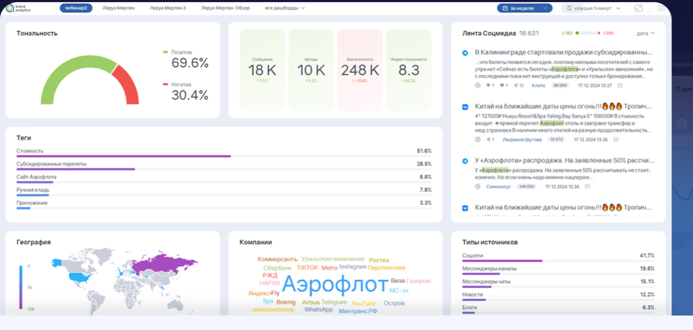

Рисунок 1.4– Пример личного кабинета на платформе Brand Analytics

Система обладает глубоким лингвистическим ядром, позволяющим настраивать пользовательские теги, правила и проводить многофакторный аспектный анализ. Однако архитектура платформы базируется на поддержании огромной инфраструктуры. В результате стоимость годовой подписки исчисляется сотнями тысяч рублей. Подобный инструментарий функционально избыточен и финансово недоступен для рядового продавца на маркетплейсах.
3. Системы аналитики маркетплейсов (на примере MPSTATS)
Платформа MPSTATS является лидером в сегменте внешней аналитики продаж, SEO-оптимизации и управления ассортиментом. Недавно сервис начал интегрировать специализированные модули искусственного интеллекта для обработки отзывов.

Рисунок 1.5 – Сервис Mpstats
Недостатком данного решения в контексте нашей задачи является то, что функциональность часто ограничивается построением облаков тегов или базовой классификацией. Кроме того, модуль продвинутого анализа отзывов не продается отдельно, а включен в старшие тарифные планы, стоимость которых может варьироваться от 25 000 до 50 000 рублей в месяц. Продавец вынужден оплачивать доступ ко всему ERP-функционалу платформы ради одной функции.
Сводные технико-экономические характеристики рассмотренных программных продуктов представлены в таблице 1.1.
Таблица 1.1 - Сравнительный анализ систем анализа пользовательских отзывов
Критерий сравнения | Wildberries (Встроенные инструменты) | Brand Analytics (Enterprise-сегмент) | MPSTATS (AI-модуль платформы)
Целевая аудитория | Широкий круг продавцов. | Крупные корпорации, PR-агентства, бренды. | Средние и крупные селлеры.
Наличие ABSA (аспектно-ориентированный анализ) | Нет (только генерация общего текстового резюме) | Да (глубокий лингвистический анализ с настройкой тегов) | Частично (преимущественно частотный анализ и облака тегов)
Формат предоставляемой аналитики | Синтезированный текст (без числовых метрик) | Интерактивные дашборды, графы, тепловые карты | Сводные графики, таблицы, интеграция с метриками продаж
Архитектура хранения данных | Данные хранятся в закрытых базах маркетплейса | Инфраструктура озер данных (парсинг всего рунета) | Сложная инфраструктура непрерывного парсинга
Ориентировочная стоимость | Бесплатно (включено в интерфейс) | Сотни тысяч руб. / год | От 25 000 руб. / мес. за доступ к платформе
Анализ данных, приведенных в таблице 1.1, позволяет сделать вывод о существенной поляризации современного рынка аналитического программного обеспечения для электронной коммерции. С одной стороны, селлерам доступны бесплатные встроенные решения от самих платформ (такие как инструмент Wildberries), которые превращают процесс принятия управленческих решений в интуитивный.
С другой стороны, существуют продвинутые корпоративные решения (Brand Analytics) и мощные ERP-экосистемы (MPSTATS), которые обладают необходимым функционалом, но требуют существенных затрат на внедрение и эксплуатацию. Их высокая стоимость обусловлена монолитной архитектурой и необходимостью непрерывного сбора, индексации и хранения огромных массивов данных на собственных серверах. Для продавцов малого и среднего сегментов такой порог входа является экономически нецелесообразным, так как они вынуждены оплачивать избыточные серверные мощности и неиспользуемый функционал.

Функциональное моделирование бизнес-процессов предметной области
Функциональная модель «Как должно быть» описывает целевой бизнес-процесс автоматизированного анализа пользовательских отзывов на маркетплейсе. В отличие от рассмотренной ранее модели «Как есть», где основная аналитическая нагрузка возлагалась на сотрудника, в предлагаемой схеме значительная часть операций выполняется программной системой.
Контекстная диаграмма функциональной модели представлена на рисунке 1.6.
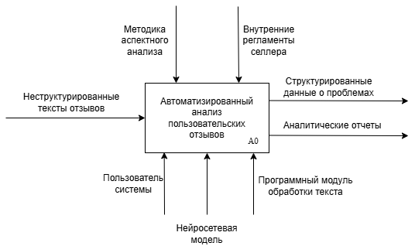
Рисунок 1.6– Контекстная диаграмма функциональной модели автоматизированного анализа

На вход процесса поступают неструктурированные тексты отзывов. Управляющими воздействиями выступают методика аспектного анализа и внутренние регламенты селлера, определяющие порядок обработки отзывов и требования к результатам анализа. В качестве механизмов реализации процесса используются пользователь системы, программный модуль обработки текста и нейросетевая модель. Результатом выполнения процесса становятся структурированные данные о проблемах и аналитические отчеты.
Таким образом, в рамках контекстной диаграммы основной процесс может быть определен как «Автоматизированный анализ пользовательских отзывов». Его назначение состоит в том, чтобы преобразовать массив неструктурированных текстовых данных в форму, пригодную для последующей аналитической интерпретации и использования в управленческой деятельности продавца. В отличие от ручного подхода, где результаты анализа зависели от субъективной оценки сотрудника и требовали значительных временных затрат, в автоматизированной модели обеспечивается более высокая скорость обработки и единообразие получаемых результатов.
Для более детального рассмотрения внутренняя структура процесса была декомпозирована на четыре взаимосвязанных подпроцесса. Диаграмма второго уровня представлена на рисунке 1.7.
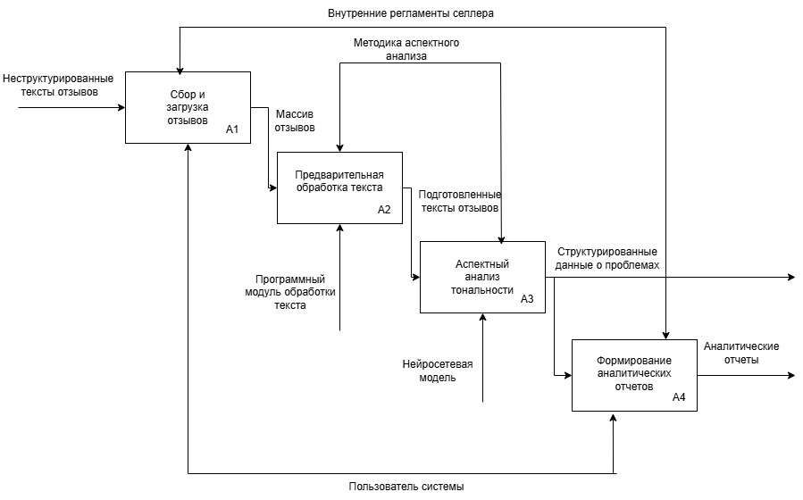
Рисунок 1.7 – функциональная модель на втором уровне декомпозиции

На втором уровне декомпозиции процесс «Автоматизированный анализ пользовательских отзывов» разделяется на следующие подпроцессы:
- сбор и загрузка отзывов;
- предварительная обработка текста;
- аспектный анализ тональности;
- формирование аналитических отчетов.
Процесс начинается со сбора и загрузки отзывов. На данном этапе система получает исходные тексты отзывов, после чего формирует единый массив данных для последующей обработки. В отличие от ручной схемы, где сотрудник самостоятельно копировал и систематизировал информацию, здесь задача подготовки исходного набора данных входит в состав автоматизированного процесса. Результатом выполнения данного подпроцесса является массив отзывов, передаваемый на следующий этап.
Далее выполняется предварительная обработка текста. На этом шаге с использованием программного модуля обработки текста отзывы приводятся к форме, пригодной для последующего анализа. Подготовка текста необходима в силу того, что отзывы пользователей представляют собой неструктурированные данные, содержащие разговорные обороты, сокращения, лишние символы, орфографические отклонения и другие особенности естественного языка. Результатом данного этапа становятся подготовленные тексты отзывов.
Следующим и ключевым этапом является аспектный анализ тональности. После загрузки массива отзывов и их предварительной обработки данный этап запускается автоматически. Именно на этом шаге нейросетевая модель определяет, какие аспекты присутствуют в тексте, и устанавливает тональность каждого из них. В отличие от простой классификации отзыва как положительного или отрицательного, такой подход позволяет отдельно анализировать различные стороны пользовательского опыта, например качество товара, упаковку, доставку или сервис. Результатом выполнения подпроцесса являются структурированные данные о проблемах, отражающие выявленные аспекты и связанную с ними тональность.
Завершающим этапом является формирование аналитических отчетов. На основе полученных структурированных данных система агрегирует результаты анализа и представляет их пользователю в удобной форме. На данном этапе формируются итоговые аналитические материалы, которые могут использоваться для выявления повторяющихся жалоб, оценки наиболее проблемных аспектов и последующего принятия управленческих решений. Выходом процесса являются аналитические отчеты, предназначенные для практического использования селлером.
Построенная функциональная модель показывает, что в целевом состоянии бизнес-процесса основная часть трудоемкой аналитической работы переносится из ручного режима в автоматизированный. Пользователь системы уже не выполняет последовательное чтение каждого отзыва и не определяет вручную его структуру и тональность, а получает готовый результат, сформированный с использованием программных модулей и нейросетевой модели. Это позволяет сократить временные затраты на обработку обратной связи, уменьшить влияние человеческого фактора и повысить детальность анализа.
Кроме того, предложенная модель лучше соответствует условиям функционирования маркетплейсов, для которых характерны большие объемы текстовых отзывов, высокая скорость накопления новой обратной связи и необходимость регулярной аналитической обработки данных. При увеличении числа отзывов ручной подход становится все менее эффективным, тогда как автоматизированная схема позволяет обрабатывать значительные массивы текстов с меньшими трудозатратами и в более короткие сроки.
Таким образом, модель «Как должно быть» отражает переход от ручной обработки пользовательских отзывов к автоматизированному анализу на основе методов обработки естественного языка и нейросетевой классификации. Реализация такого подхода позволяет повысить эффективность работы с отзывами и создать основу для более точного выявления проблемных зон в товаре и сервисе.

1.5 Требования к разрабатываемой системе по методологии FURPS+
Для обеспечения высокого качества проектируемого программного продукта и минимизации рисков на этапе разработки, формирование требований проводилось на основе классификационной модели FURPS+, разработанной корпорацией Hewlett-Packard. Данная методология позволяет структурировать не только функциональные возможности системы, но и критически важные качественные характеристики (нефункциональные требования), которые имеют первостепенное значение при работе с моделями машинного обучения.
Сформированные требования разделены на шесть категорий (Functionality, Usability, Reliability, Performance, Supportability и Constraints) и оценены по трем ключевым атрибутам: приоритет реализации, проверяемость (тестируемость) и техническая сложность реализации.
Полный перечень требований к разрабатываемой системе аспектного анализа тональности отзывов представлен в таблице 1.2.
Таблица 1.2 — Требования к системе по модели FURPS+
ID | Требования | Приоритет (важность) | Тестируемость (проверяемость) | Сложность реализации (выполнимость)
Функциональные требования
FR.01 | Пользователь (селлер или аналитик) должен иметь возможность вручную загрузить отзывы через веб-интерфейс приложения. Поддерживаемые форматы (.csv, .xlsx) строго соответствуют стандартам экспорта отчетов из кабинетов Ozon и Wildberries | Высокий | Высокая | Низкая
FR.02 | Автоматическая предобработка: очистка текста от спецсимволов, нормализация и токенизация перед подачей в нейросеть | Высокий | Средняя | Средняя
FR.03 | Алгоритмическое выделение в тексте заданных сущностей (аспектов оценки) с использованием ML-модели | Высокий | Высокая | Высокая
FR.04 | Классификация эмоциональной окраски (позитив, негатив, нейтрально) строго по каждому выделенному аспекту (ABSA) | Высокий | Средняя | Высокая
FR.05 | Построение интерактивных аналитических панелей (дашбордов) с агрегированной статистикой по аспектам | Высокий | Высокая | Средняя
FR.06 | Экспорт результатов анализа в структурированном табличном виде | Средний | Высокая | Низкая
Требования к удобству использования
UR.01 | Графический интерфейс должен быть интуитивно понятным и не требовать предварительного обучения пользователя | Высокий | Высокая | Низкая
UR.02 | Результаты работы нейросети должны быть представлены в виде наглядных графиков | Высокий | Высокая | Средняя
Требования к надежности
RR.01 | Система должна корректно обрабатывать загрузку файлов неверного формата и выводить понятные уведомления об ошибке | Высокий | Высокая | Низкая
RR.02 | ML-модель должна сохранять стабильность при обработке пустых строк, опечаток и нестандартного пользовательского сленга | Высокий | Средняя | Высокая
Требования к производительности
PR.01 | Время математического вывода (инференса) модели RuBERT не должно превышать 1-2 секунд на один стандартный отзыв при работе на CPU | Высокий | Высокая | Высокая
PR.02 | Время рендеринга аналитических графиков после завершения работы нейросети не должно превышать 3 секунд | Средний | Высокая | Средняя
PR.03 | Приложение должно выгружать тензоры и массивы текстов из оперативной памяти сервера сразу после завершения сессии | Высокий | Средняя | Средняя
Требования к поддерживаемости
SR.01 | Архитектура должна обеспечивать строгое разделение логики пользовательского интерфейса (Streamlit) и ML-модели | Высокий | Высокая | Средняя
SR.02 | Система должна позволять легкую замену весов нейросети (файлы .pt / .bin) без внесения изменений в основной исходный код | Средний | Высокая | Низкая
Ограничения
CR.01 | Использование исключительно открытого программного обеспечения (Python, Streamlit, PyTorch) для минимизации лицензионных рисков | Высокий | Высокая | Низкая

Выводы по разделу 1

Представленная спецификация требований будет использована в качестве основы для проектирования программной архитектуры и разработки пайплайна во второй главе дипломного проекта, а также послужит критерием оценки успешности реализации системы на этапе тестирования.
В первой главе дипломного проекта был проведен комплексный анализ предметной области, связанной с обработкой пользовательских отзывов в сфере электронной коммерции. Установлено, что базовые алгоритмы оценки тональности не удовлетворяют современным потребностям бизнеса из-за многокомпонентной структуры обратной связи.
Построение функциональных моделей (IDEF0) процессов «Как есть» и «Как должно быть» наглядно продемонстрировало проблему «бутылочного горлышка» при ручной обработке данных и подтвердило управленческую необходимость автоматизации. Проведенный сравнительный технико-экономический анализ рынка программного обеспечения выявил: существующие инструменты либо лишены необходимого аналитического функционала (встроенные функции маркетплейсов), либо обладают высокой стоимостью и множеством ненужных селлерам функций (Enterprise-решения и SaaS-модули).

2. Проектирование нейросетевой модели аспектного анализа

2.1 Выбор архитектуры нейронной сети
Пользовательский отзыв на маркетплейсе редко представляет собой простую оценку вида «понравилось» или «не понравилось». Чаще всего это короткий свободный текст, в котором покупатель одновременно описывает товар, доставку, упаковку, соответствие ожиданиям и общее впечатление от покупки. В одном сообщении могут находиться разные по смыслу оценки: например, товар покупателю понравился, но упаковка оказалась поврежденной, а доставка заняла больше времени, чем ожидалось. Поэтому при выборе архитектуры нейронной сети необходимо учитывать не только задачу определения общей тональности, но и необходимость анализа отдельных смысловых частей отзыва.
Анализ тональности относится к задачам обработки естественного языка и направлен на автоматическое определение оценочной окраски текста. Как правило анализ тональности связывают с «определением эмоциональной окраски текста» [5]. В нашем случае это определение используется как исходная точка, однако сама задача рассматривается шире - требуется не только определить, является отзыв положительным или отрицательным, но и понять, к какой стороне покупки относится оценка.
Для анализа тональности на практике применяются разные методы: словарные подходы, классические алгоритмы машинного обучения и нейросетевые модели [5], [6]. Словарный подход основан на поиске заранее заданных положительных и отрицательных слов. Такой способ прост, но для отзывов на маркетплейсах он слишком груб. Например, фразы «не понравилось качество» и «не плохое качество» содержат похожие слова, но имеют разный смысл. Кроме того, покупатели часто используют разговорные выражения и сокращения, которые трудно заранее учесть в словаре.
Классические методы машинного обучения позволяют перейти от ручных правил к обучаемой модели. Текст в этом случае преобразуется в набор числовых признаков, после чего классификатор определяет его тональность. Этот способ может использоваться как базовый вариант, поскольку он сравнительно прост в реализации и не требует больших вычислительных ресурсов, но у него есть ограничение: модель хорошо работает с признаками текста, но хуже учитывает порядок слов и связь между частями высказывания. Для простой классификации отзывов этого может быть достаточно, но для аспектного анализа тональности такое ограничение становится существенным.
Более подходящим вариантом являются нейросетевые модели. Самыми лучшими методами анализа тональности рассматриваются нейросетевые подходы, включая сверточные и рекуррентные сети [6]. Их преимущество состоит в том, что они работают не только с отдельными признаками текста, но и с внутренней структурой высказывания. Поэтому такие модели лучше подходят для отзывов, где смысл зависит от контекста, отрицаний и сочетания нескольких оценок в одном сообщении.
Одним из самых распространенных вариантов обработки текста являются рекуррентные нейронные сети, в том числе LSTM и GRU. Они последовательно обрабатывают слова и за счет этого учитывают порядок элементов в тексте. Такой подход долго применялся в задачах обработки естественного языка, однако для рассматриваемой задачи он не является оптимальным. Причина в том, что в отзыве важные фрагменты могут находиться на расстоянии друг от друга. Например: «Качество хорошее, ткань плотная, но коробка пришла мятая, а доставка задержалась». Здесь положительная оценка относится к товару, а отрицательная — к упаковке и доставке. Модель должна разделить эти оценки, а не свести весь отзыв к одному общему классу.
В связи с этим для данной работы более подходящей является архитектура Transformer. Ее основа — механизм внимания, с помощью которого модель определяет связи между разными элементами текста. Авторы архитектуры Transformer отмечают, что предложенная ими модель «основана исключительно на механизме внимания» [8]. Для анализа отзывов это особенно важно: модель может учитывать не только соседние слова, но и смысловые связи между фрагментами сообщения.
Например, в отзыве «доставка быстрая, но качество товара разочаровало» оценочные слова относятся к разным аспектам. Слово «быстрая» связано с доставкой, а «разочаровало» — с качеством товара. Если анализировать только общую тональность, такой отзыв будет потерян как смешанный или просто отрицательный. При аспектном анализе требуется сохранить эту разницу. Архитектура Transformer лучше соответствует такой постановке задачи, поскольку ориентирована на работу с контекстом и связями внутри текста. Сравнение основных подходов к анализу тональности отзывов представлено в таблице 2.1.
Таблица 2.1 — Сравнение подходов к анализу тональности пользовательских отзывов
Подход | Преимущества | Ограничения | Применимость в работе
Словарные методы | Просты в реализации, быстро работают | Плохо учитывают контекст, отрицания и разговорные выражения | Могут использоваться только как вспомогательный вариант
Классические методы машинного обучения | Подходят для базовой классификации, не требуют больших ресурсов | Слабо учитывают порядок слов и связи между частями текста | Подходят для базового сравнения, но ограничены для аспектного анализа тональности.
RNN/LSTM/GRU | Учитывают последовательность слов | Последовательная обработка затрудняет работу с несколькими разнесенными оценками | Могут применяться, но не являются оптимальными
Transformer | Учитывает связи между элементами текста через механизм внимания | Требует больше вычислительных ресурсов | Наиболее подходящий вариант для аспектного анализа отзывов

В итоге, для решения поставленной задачи в качестве базовой архитектуры выбирается Transformer. Выбор связан с особенностями пользовательских отзывов: они содержат свободные формулировки, контекстные оценки и несколько аспектов в одном тексте. Для системы анализа тональности важно не только определить общий эмоциональный знак сообщения, а связать каждую оценку с соответствующей стороной покупки.

2.2 Выбор базовой языковой модели
После выбора архитектуры Transformer необходимо определить конкретную языковую модель, которая будет использоваться в модуле анализа отзывов. В нашем проекте модель должна не генерировать новый текст, а понимать содержание пользовательского сообщения и относить его фрагменты к заданным аспектам и классам тональности. Поэтому в качестве основы будем рассматривать модели семейства BERT, которые применяются для получения контекстных представлений текста и последующей классификации.
BERT относится к предобученным языковым моделям, построенным на архитектуре Transformer. В описании данной модели используется формулировка «предобучение глубоких двунаправленных представлений» [9]. Для анализа отзывов это имеет практическое значение, так как смысл оценки часто зависит от всего предложения, а не только от отдельных слов. Например, фразы «товар не понравился» и «товар неплохой» внешне похожи наличием отрицания, но выражают разные оценки. Следовательно, модель должна учитывать контекст высказывания целиком.
Преимущество BERT-подхода состоит в том, что языковая модель предварительно обучается на больших корпусах текстов, а затем может использоваться для конкретной прикладной задачи. В нашем случае это позволяет не обучать модель с нуля, а взять уже подготовленную языковую основу и адаптировать ее к анализу отзывов, это снижает требования к объему размеченных данных и вычислительным ресурсам.
При выборе модели необходимо учитывать язык входных данных. Отзывы на российских маркетплейсах написаны преимущественно на русском языке и часто имеют разговорный характер. Пользователи используют сокращения, эмоциональные выражения, допускают орфографические ошибки. В связи с этим универсальная многоязычная модель не является лучшим вариантом: она поддерживает несколько языков, но не ориентирована специально на русскоязычные тексты.
Поэтому в качестве базовой модели выбирается RuBERT. В работе по адаптации двунаправленных трансформеров для русского языка отмечается необходимость настройки таких моделей под русскоязычные тексты [10]. Для данной ВКР это важно, поскольку объектом анализа являются отзывы пользователей маркетплейсов на русском языке. Использование модели, адаптированной к русскому языку, позволяет лучше учитывать лексику, формы слов и характерные конструкции сообщений.
RuBERT подходит для данной задачи и с точки зрения типа решаемой задачи. В отличие от генеративных языковых моделей, он не предназначен для создания развернутого ответа. Его задача — сформировать контекстное представление входного текста, которое затем может быть использовано классификационным слоем. Для системы аспектного анализа это удобно: один и тот же отзыв можно представить в виде набора признаков, на основе которых определяется наличие аспектов и тональность по каждому из них. Возможные варианты базовых моделей представлены в таблице 2.2.
Таблица 2.2 — Сравнение вариантов базовой модели для анализа русскоязычных отзывов
Вариант модели | Преимущества | Ограничения | Вывод
Классические ML-модели | Быстро работают, просты в реализации | Слабо учитывают контекст и связи между словами | Подходят для базового сравнения, но не как основная модель
Multilingual BERT | Поддерживает несколько языков, построен на архитектуре BERT | Не ориентирован специально на русский язык | Может применяться, но уступает специализированной русскоязычной модели
RuBERT | Адаптирован к русскому языку, подходит для задач классификации текста | Требует больше ресурсов, чем классические алгоритмы | Выбран в качестве основной модели
Генеративные LLM | Могут анализировать текст по инструкции | Избыточны для классификации, требуют больше ресурсов, результат зависит от запроса | Не используются как основа ML-модуля
Выбор RuBERT также согласуется с предполагаемой архитектурой разрабатываемой системы. Модель может быть использована локально в составе программного прототипа и не требует обращения к внешним коммерческим языковым сервисам. Это важно для системы, которая должна обрабатывать загруженные пользователем отзывы и возвращать результат анализа в понятной структурированной форме.
Таким образом, в качестве базовой языковой модели выбирается RuBERT. Данный выбор обусловлен тем, что модель основана на архитектуре BERT, адаптирована к русскому языку и подходит для классификационных задач обработки текста. Для разрабатываемой системы это позволяет анализировать русскоязычные отзывы маркетплейсов с учетом контекста и использовать результаты модели при дальнейшем выделении аспектов и определении их тональности.

2.3 Формирование аспектной схемы классификации пользовательских

отзывов

После выбора базовой языковой модели необходимо определить, какие стороны отзыва будет анализировать система. Для продавца на маркетплейсе важна не только общая тональность сообщения, но и причина оценки. Один и тот же отзыв может одновременно содержать положительную оценку товара и жалобу на сопутствующий фактор.
Поэтому в данной работе используется аспектный подход. В исследовании по аспектно-ориентированному анализу тональности отдельно рассматривается задача анализа «отзывов пользователей» [7]. Для разрабатываемой системы это означает, что модель должна определять не только общий эмоциональный знак текста, но и конкретную сторону покупки, к которой относится оценка.
В рамках работы выделены четыре аспекта: качество товара, соответствие описанию, упаковка и доставка. Такой набор позволяет отделить проблемы самого товара от сопутствующих факторов покупки и не усложняет модель лишними классами. Состав аспектов представлен в таблице 2.3.
Таблица 2.3 — Аспектная схема классификации пользовательских отзывов
Аспект | Содержание аспекта | Примеры фрагментов отзывов
Качество товара | Оценка свойств самого товара: материал, внешний вид, работоспособность, надежность, наличие брака | «качество хорошее», «сломался через день», «материал плотный»
Соответствие описанию | Сравнение полученного товара с карточкой, фотографиями и заявленными характеристиками | «как на фото», «цвет не такой», «размер не совпадает»
Упаковка | Оценка состояния упаковки и защищенности товара при перевозке | «коробка мятая», «упаковано хорошо», «пришло без защиты»
Доставка | Оценка сроков и процесса получения заказа | «доставили быстро», «задержали на неделю», «ждала дольше обещанного»

Для каждого аспекта определяется одна из трех тональностей: положительная, отрицательная или нейтральная. Положительная тональность показывает удовлетворенность пользователя, отрицательная — наличие жалобы, нейтральная — упоминание без явной оценки. Один отзыв может содержать несколько аспектов с разной тональностью. Например, в отзыве «качество хорошее, но доставка задержалась» аспект «Качество товара» получает положительную тональность, а аспект «Доставка» — отрицательную.

Результат анализа одного отзыва может быть представлен в следующем виде:
{
"review_id": 1,
"review_text": "Товар хороший, но упаковка пришла мятая",
"aspects": [
{
"aspect": "Качество товара",
"sentiment": "positive"
},
{
"aspect": "Упаковка",
"sentiment": "negative"
}
],
"overall_sentiment": "mixed"
}
В приведенном примере один отзыв содержит два смысловых аспекта. Качество товара оценивается положительно, поскольку покупатель указывает, что товар хороший. При этом аспект «Упаковка» получает отрицательную тональность из-за сообщения о поврежденной упаковке. Общая тональность такого отзыва определяется как смешанная, так как в одном тексте присутствуют разные оценки.

Такой формат используется как промежуточный результат анализа. После обработки массива отзывов система подсчитывает частоту упоминания каждого аспекта и распределение тональности по нему. Эти данные затем используются для построения аналитических показателей в интерфейсе.

При этом процентные значения необходимо рассматривать вместе с количеством упоминаний. Например, если аспект «Доставка» встретился только в двух отзывах и оба раза получил отрицательную оценку, доля негатива составит 100 %, но такой результат не будет означать массовую проблему. Поэтому рядом с процентом по каждому аспекту должно отображаться число отзывов, на основе которых он рассчитан.

С точки зрения машинного обучения сформированная аспектная схема задает набор целевых классов для нейросетевой модели. Поскольку один отзыв может одновременно относиться к нескольким аспектам, определение аспектов рассматривается как задача многометочной классификации. Для каждого из четырех аспектов модель должна определить его наличие в тексте, а затем установить тональность: положительную, отрицательную или нейтральную.

Таким образом, аспектная схема включает четыре категории: качество товара, соответствие описанию, упаковку и доставку. Для каждой категории определяется тональность, а при последующей аналитической обработке учитываются как процентное распределение оценок, так и число упоминаний аспекта.

2.4 Алгоритм предварительной обработки и токенизации отзывов
После формирования аспектной схемы необходимо определить порядок подготовки текста перед передачей в модель. На этом этапе важно не максимально сократить отзыв, а привести его к виду, пригодному для дальнейшей обработки. Слишком грубая очистка текста может привести к искажению смысла. Например, удаление отрицаний меняет тональность фразы и может привести к неправильной классификации.
В классических методах обработки текста часто применяются лемматизация, удаление служебных слов и преобразование текста в набор признаков. В рамках данной работы такой подход используется ограниченно. Это связано с тем, что для анализа отзывов важны не только отдельные слова, но и их сочетания. В описании BERT используется формулировка «предобучение глубоких двунаправленных представлений» [9]. Для данной работы это означает, что при подготовке отзывов необходимо сохранять связи между словами, особенно в оценочных выражениях.
Например, фразы «товар понравился» и «товар не понравился» отличаются только частицей «не», но имеют противоположную тональность. Поэтому в проектируемом алгоритме не используется агрессивная лемматизация и полное удаление служебных слов. Предварительная обработка должна убрать технические помехи, но не должна изменять смысл исходного сообщения.
В проектируемой системе подготовка отзывов выполняется в следующей последовательности.
- Проверка входных данных: На первом этапе проверяется, содержит ли запись текст отзыва. Пустые строки, дублирующиеся записи и некорректные значения исключаются из обработки либо помечаются как неподходящие для анализа. Это позволяет не передавать в модель данные, которые не содержат полезной текстовой информации.
- Удаление технических элементов: Из текста удаляются управляющие символы, HTML-разметка, лишние пробелы и другие элементы, которые могли появиться при выгрузке данных. При этом знаки препинания полностью не удаляются, так как они могут быть связаны с эмоциональной оценкой пользователя.
- Нормализация текста: На этом этапе устраняются повторяющиеся пробелы, чрезмерные повторы символов и очевидные технические искажения. При необходимости текст приводится к нижнему регистру, если это не противоречит настройкам выбранного токенизатора. Основная задача нормализации состоит в том, чтобы привести отзывы к более единообразному виду без потери содержательной информации.
- Сохранение смысловых элементов: В тексте сохраняются отрицания, оценочные слова и устойчивые выражения. К таким конструкциям относятся, например, «не подошел размер», «совсем не понравилось», «не хуже оригинала», «почти как на фото». Такие выражения нельзя рассматривать как простой набор отдельных слов, поскольку итоговый смысл определяется всей фразой.
- Токенизация: После предварительной обработки текст передается в токенизатор RuBERT. На этом этапе отзыв преобразуется в последовательность токенов, с которой далее работает выбранная модель. Использование токенизатора, связанного с выбранной моделью, необходимо для корректной подготовки входных данных.
- Проверка длины входной последовательности: Для моделей семейства BERT стандартное ограничение длины входной последовательности составляет 512 токенов. Поэтому после токенизации проверяется длина полученной последовательности. Если отзыв превышает допустимую длину для обработки длинных отзывов может быть использован метод скользящего окна, при котором текст разбивается на несколько фрагментов, а результаты анализа затем объединяются.
Таким образом, предварительная обработка отзывов включает проверку данных, удаление технического шума, нормализацию текста, сохранение значимых выражений, токенизацию и проверку длины входной последовательности. Такой порядок подготовки позволяет сохранить смысл пользовательского сообщения и одновременно привести текст к формату, необходимому для работы выбранной модели.

2.5 Проектирование алгоритма аспектного анализа тональности отзывов
После выбора архитектуры, базовой языковой модели, аспектной схемы и порядка предварительной обработки необходимо описать общий алгоритм анализа отзывов. В проектируемой системе он представляет собой последовательность действий, при которой исходный текст пользовательского отзыва преобразуется в структурированный результат: список найденных аспектов и тональность по каждому из них.
Общая последовательность обработки отзывов в разрабатываемой модели представлена на рисунке 2.1.
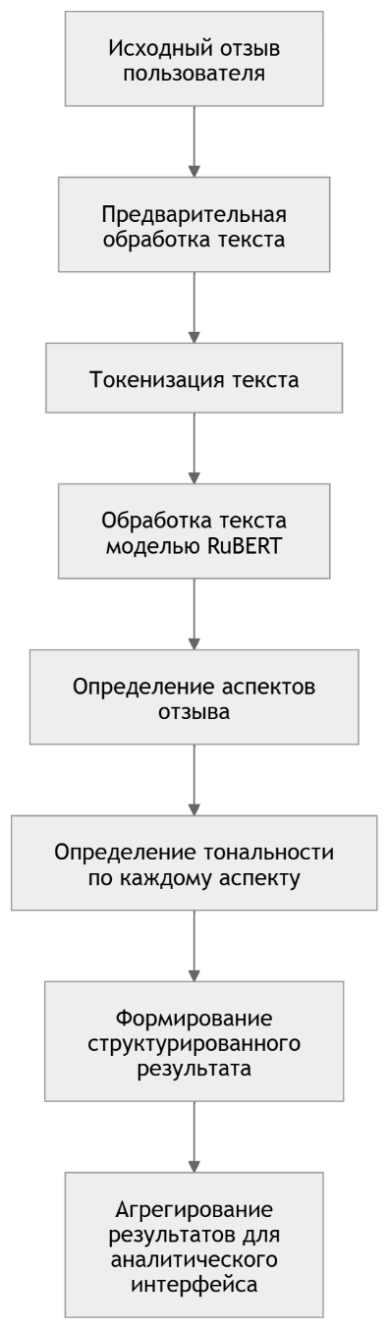
Рисунок 2.1 – Схема алгоритма аспектного анализа тональности отзывов

Работа алгоритма начинается с исходного отзыва пользователя. Сначала текст проходит предварительную обработку: проверяется корректность входных данных, удаляются технические элементы, нормализуются пробелы и сохраняются выражения, влияющие на смысл сообщения. Такая подготовка позволяет убрать лишний шум, но не изменить содержание отзыва.
Далее подготовленный текст передается в токенизатор RuBERT. На этом этапе отзыв преобразуется в последовательность токенов, которую может обработать выбранная модель. Если текст превышает допустимую длину входной последовательности, он приводится к установленному ограничению.
После токенизации отзыв обрабатывается моделью RuBERT. В рамках данной работы RuBERT используется не как самостоятельный готовый классификатор, а как базовая языковая модель, формирующая контекстное представление текста. Это представление затем передается в дополнительные классификационные слои, которые определяют аспекты и их тональность.
Первый выходной слой предназначен для определения наличия аспектов в отзыве. Поскольку один отзыв может одновременно относиться к нескольким аспектам, эта часть задачи рассматривается как многометочная классификация. Каждый из четырех аспектов — качество товара, соответствие описанию, упаковка и доставка — определяется независимо от остальных.
Второй выходной слой используется для определения тональности по найденным аспектам. Для каждого аспекта выбирается один из трех классов: положительная, отрицательная или нейтральная тональность. Такой подход позволяет не сводить отзыв к одной общей оценке, а отдельно учитывать разные стороны пользовательского опыта.
Например, в отзыве «товар хороший, но доставка задержалась» аспект «Качество товара» получает положительную тональность, а аспект «Доставка» — отрицательную. При обычной классификации всего отзыва такая разница могла бы потеряться, тогда как аспектный анализ сохраняет связь между причиной оценки и ее эмоциональной окраской.
Для применения модели к принятой аспектной схеме требуется дообучение RuBERT на размеченном наборе отзывов. Предобученная модель уже содержит языковые представления русского текста, однако она не знает заранее, какие именно аспекты используются в данной работе. Поэтому обучающая выборка должна содержать текст отзыва, признаки наличия аспектов и метки тональности для тех аспектов, которые присутствуют в тексте.
При обучении модели отдельно учитываются две задачи: поиск аспектов и определение их тональности. Для поиска аспектов используется подход, при котором каждый аспект проверяется независимо от остальных, так как один отзыв может содержать сразу несколько аспектов. Для определения тональности каждый найденный аспект относится к одному из трех классов: положительному, отрицательному или нейтральному.
Качество модели оценивается с помощью Accuracy, Precision, Recall и F1-score. Основной метрикой является F1-score, поскольку разные аспекты могут встречаться в отзывах с разной частотой, и одной только общей доли правильных ответов для оценки недостаточно. Результатом работы алгоритма является структурированная запись, содержащая исходный отзыв, найденные аспекты и тональность по каждому из них. Далее эти данные используются для аналитической обработки: система подсчитывает количество упоминаний каждого аспекта и распределение тональности внутри него. При этом процентные показатели должны отображаться вместе с абсолютным числом упоминаний, чтобы единичные случаи не воспринимались как массовая проблема.
Таким образом, проектируемый конвейер связывает предварительную обработку текста, токенизацию, обработку моделью RuBERT, определение аспектов, классификацию тональности и агрегирование результатов. Такой порядок позволяет преобразовать свободные текстовые отзывы в структурированные данные, пригодные для дальнейшего анализа и отображения в системе.

Выводы по разделу 2
Во второй главе дипломного проекта была выполнена проектная проработка нейросетевой модели аспектного анализа тональности пользовательских отзывов. Обоснован выбор архитектуры Transformer и базовой языковой модели RuBERT, ориентированной на обработку русскоязычных текстов. Сформирована аспектная схема классификации, включающая четыре категории: качество товара, соответствие описанию, упаковка и доставка. Для каждого аспекта предусматривается определение положительной, отрицательной или нейтральной тональности.
Также был определен порядок предварительной обработки и токенизации отзывов перед передачей текста в модель. На основе этих этапов спроектирован общий алгоритм аспектного анализа тональности, объединяющий подготовку текста, обработку с использованием RuBERT, выделение аспектов, определение их тональности и агрегирование результатов. Полученные проектные решения будут использованы в следующей главе при разработке программного прототипа и аналитического интерфейса системы.

3.1 Проектирование веб-приложения

После проектирования нейросетевой модели аспектного анализа тональности необходимо определить структуру программного средства, через которое пользователь будет работать с результатами анализа. Для решения этой задачи разрабатывается веб-приложение, предназначенное для загрузки пользовательских отзывов, их обработки, просмотра результатов и выгрузки итоговых данных.
Проектирование веб-приложения выполняется с учетом требований, сформулированных в разделе 1.5. Система должна поддерживать загрузку отзывов в форматах CSV и XLSX, выполнять предварительную обработку текста, выделять аспекты оценки, определять тональность по каждому аспекту, отображать аналитические показатели и обеспечивать экспорт результатов. Поэтому структура приложения строится вокруг последовательности обработки отзывов, описанной в функциональной модели целевого процесса.
На основании функциональной модели целевого процесса, представленной в разделе 1.4, и требований к разрабатываемой системе было выделено 6 ключевых модулей веб-приложения:
– модуль загрузки и проверки отзывов;
– модуль предварительной обработки текста;
– модуль нейросетевого анализа отзывов;
– модуль формирования результатов анализа;
– модуль визуализации аналитики;
– модуль экспорта результатов.
Модульная структура позволяет разделить обработку данных на несколько логически независимых этапов. Один модуль отвечает за получение и проверку входного файла, другой — за подготовку текста, следующий — за применение нейросетевой модели. Отдельно выделяются части приложения, связанные с формированием аналитики, визуальным представлением результата и экспортом данных. Названия компонентов используются как проектные обозначения. В программной реализации на Python они могут соответствовать отдельным функциям, классам или логическим блокам кода.
Функциональность модуля загрузки и проверки отзывов должна позволять выполнять следующие действия в системе:
– загрузка файла с отзывами в форматах CSV и XLSX;
– проверка корректности формата файла;
– чтение табличных данных;
– определение столбца, содержащего текст отзыва;
– проверка пустых строк и отсутствующих значений;
– предварительный просмотр загруженных данных пользователем.
Компонентный состав модуля загрузки и проверки отзывов приведен в таблице 3.1.
Таблица 3.1 – Компоненты модуля загрузки и проверки отзывов
Название компонента | Решаемые им задачи
FileUploadService | обработка загружаемого файла с отзывами
FileValidationService | проверка формата файла, структуры и наличия текстового столбца
ReviewDataParser | чтение табличных данных и извлечение отзывов
DataPreviewBuilder | формирование предварительного просмотра загруженной таблицы
Модуль предварительной обработки текста отвечает за подготовку отзыва перед передачей в нейросетевую модель. К его функциям относятся удаление технических символов, нормализация пробелов, обработка пустых значений и подготовка текста к последующей токенизации. При этом обработка не должна искажать смысл отзыва, поскольку удаление отрицаний или эмоционально окрашенных слов может привести к неверному определению тональности.
Программная структура модуля предварительной обработки текста представлена в таблице 3.2.

Таблица 3.2 – Компоненты модуля предварительной обработки текста

Название компонента | Решаемые им задачи
TextCleaner | удаление технических символов и лишних пробелов
EmptyReviewHandler | обработка пустых и некорректных отзывов
TextNormalizer | приведение текста к единому виду без потери смысловых признаков
TokenizationPreparer | подготовка текста к последующей токенизации
Модуль нейросетевого анализа отзывов является центральной частью системы. Он обеспечивает применение выбранной модели к подготовленному тексту и формирует результат анализа по каждому отзыву. В проектируемой системе используется аспектная схема, включающая четыре категории: качество товара, соответствие описанию, упаковка и доставка. Один отзыв может содержать несколько аспектов одновременно, поэтому для каждого найденного аспекта отдельно определяется тональность.
Состав функциональных элементов модуля нейросетевого анализа отзывов приведен в таблице 3.3.
Таблица 3.3 – Компоненты модуля нейросетевого анализа отзывов
Название компонента | Решаемые им задачи
ModelLoader | загрузка RuBERT, классификационных слоев и токенизатора
TokenizerService | токенизация текста перед передачей в модель
AspectClassifier | определение аспектов, присутствующих в отзыве
SentimentClassifier | определение тональности по найденным аспектам
PredictionFormatter | преобразование ответа модели в структурированный результат
После получения предсказаний модели требуется привести их к форме, удобной для дальнейшей работы пользователя. Эту задачу выполняет модуль формирования результатов анализа. Он объединяет исходные отзывы с результатами модели, формирует таблицу по каждому отзыву, рассчитывает количество упоминаний аспектов и распределение тональности.
Отдельное значение имеет хранение промежуточного состояния приложения. Поскольку веб-приложение реализуется на базе Streamlit, загруженные данные, параметры обработки и результаты анализа должны сохраняться в пределах текущей пользовательской сессии. Это позволяет не терять результаты после изменения элементов интерфейса и повторно использовать уже рассчитанные данные при построении графиков или экспорте.
Задачи компонентов модуля формирования результатов анализа систематизированы в таблице 3.4.
Таблица 3.4 – Компоненты модуля формирования результатов анализа
Название компонента | Решаемые им задачи
ResultBuilder | объединение исходных данных и предсказаний модели
AspectResultMapper | сопоставление отзывов, аспектов и тональности
ResultAggregator | агрегация результатов по всему набору отзывов
StatisticsCalculator | расчет количества упоминаний аспектов и долей тональности
SessionStateManager | хранение данных, параметров обработки и результатов анализа в пределах текущей сессии
Модуль визуализации аналитики отвечает за представление результатов в интерфейсе. Пользователь должен видеть не только итоговую таблицу, но и сводную картину по загруженному набору отзывов: какие аспекты чаще встречаются, где выше доля отрицательной тональности и насколько велико количество упоминаний. При этом процентные значения должны рассматриваться вместе с абсолютными показателями, поскольку высокая доля негатива при малом числе отзывов не всегда указывает на массовую проблему.Компоненты, отвечающие за представление аналитики в интерфейсе, приведены в таблице 3.5.
Таблица 3.5 – Компоненты модуля визуализации аналитики
Название компонента | Решаемые им задачи
DashboardView | отображение сводных показателей анализа
ResultTableView | вывод таблицы результатов по отдельным отзывам
AspectChartBuilder | построение графиков по аспектам
SentimentChartBuilder | построение графиков распределения тональности
WarningMessageBuilder | вывод пояснений при малом количестве упоминаний аспекта
Модуль экспорта результатов необходим для дальнейшего использования полученных данных вне веб-приложения. Пользователь может выгрузить результат анализа и применить его для отчетности, дополнительной обработки или принятия управленческих решений. В экспортируемый файл должны входить исходные данные отзыва, найденные аспекты, тональность и, при необходимости, дополнительные поля исходной таблицы. Программная структура модуля экспорта результатов представлена в таблице 3.6.
Таблица 3.6 – Компоненты модуля экспорта результатов
Название компонента | Решаемые им задачи
ExportDataBuilder | подготовка итоговой таблицы для выгрузки
ReportFormatter | приведение результатов к удобной табличной структуре
CsvExportService | формирование CSV-файла с результатами анализа
XlsxExportService | формирование XLSX-файла с результатами анализа

Для определения взаимодействия между различными модулями системы была построена компонентная диаграмма в нотации UML. Компонентная диаграмма используется для представления структурных частей программной системы и связей между ними. В спецификации UML язык описывается как графический язык для визуализации, спецификации, конструирования и документирования артефактов распределенных объектных систем [11]. Поэтому данная нотация подходит для описания основных частей разрабатываемого веб-приложения.

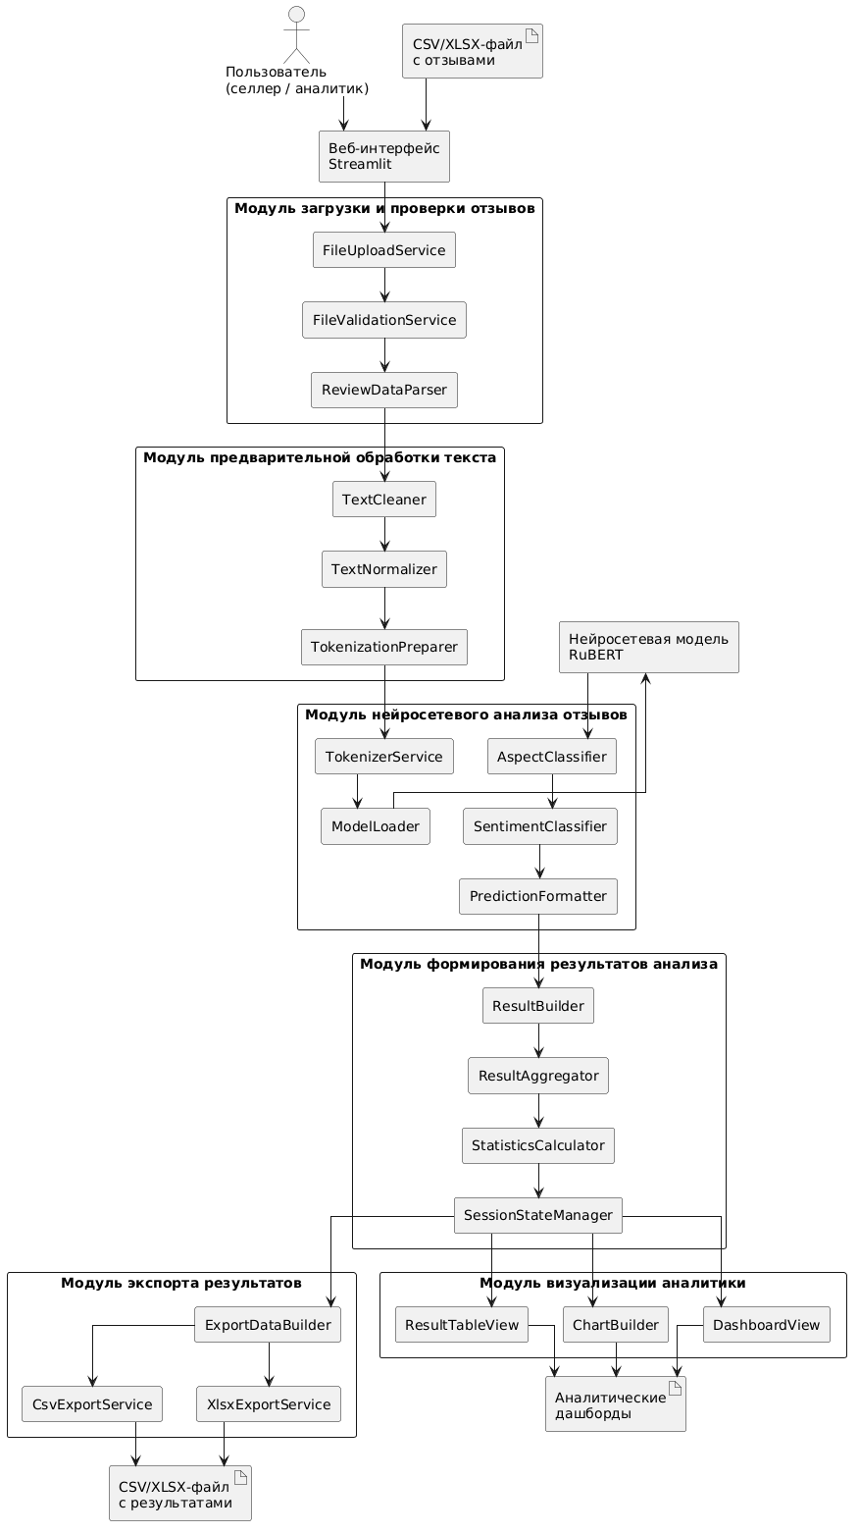

Рисунок 3.1 – Компонентная диаграмма веб-приложения для анализа отзывов
На рисунке 3.1 представлена компонентная диаграмма веб-приложения для анализа пользовательских отзывов. Пользователь загружает CSV/XLSX-файл через веб-интерфейс Streamlit, после чего данные передаются в модуль загрузки и проверки отзывов. На этом этапе выполняется проверка структуры файла и извлечение текстов отзывов.
Далее данные проходят предварительную обработку и передаются в модуль нейросетевого анализа. В нем выполняется токенизация текста, загрузка модели RuBERT, определение аспектов и классификация тональности по каждому найденному аспекту.
После этого результаты поступают в модуль формирования результатов анализа, где отдельные предсказания модели преобразуются в структурированный вид, рассчитываются сводные показатели и сохраняются данные текущей сессии. Компонент SessionStateManager необходим для сохранения загруженных отзывов, результатов анализа и рассчитанной статистики при изменении элементов интерфейса.
Сформированные данные используются для построения аналитических дашбордов и для экспорта результатов. Пользователь получает сводные показатели, таблицы и графики в веб-интерфейсе, а при необходимости может выгрузить итоговый CSV/XLSX-файл с результатами анализа.
Спроектированная структура отражает полный цикл работы с отзывами: от загрузки исходного файла до получения аналитических представлений и выгрузки результатов.

3.2 Подходы к реализации
После проектирования структуры веб-приложения необходимо определить средства его программной реализации. Разрабатываемая система должна обеспечивать загрузку отзывов, обработку текстовых данных, применение нейросетевой модели, отображение аналитики и экспорт результатов. Поэтому выбранный стек должен поддерживать работу с табличными файлами, текстом, моделью машинного обучения и визуализацией.
На первом этапе были рассмотрены два основных типа пользовательских приложений: веб-приложение и desktop-приложение. Результаты сравнительного анализа представлены в таблице 3.7.

Таблица 3.7 – Сравнение типов приложений

Критерий | Веб-приложение | Desktop-приложение
Доступность для пользователя | Запуск через браузер | Требуется установка на компьютер
Загрузка файлов с отзывами | Через веб-интерфейс | Через локальный интерфейс
Отображение аналитики | Удобно выводить таблицы, графики и дашборды | Требуется отдельная реализация интерфейса
Работа с моделью | Модель подключается внутри приложения | Требуется настройка окружения на устройстве
Обновление системы | Изменения вносятся централизованно | Требуется обновление установленной версии
Требования к рабочему месту | Достаточно браузера | Нужна установка приложения и зависимостей
Для разрабатываемой системы выбран вариант веб-приложения. Такой подход позволяет пользователю работать с отзывами, результатами анализа и аналитическими дашбордами в одном интерфейсе.
Далее необходимо выбрать способ реализации веб-приложения. Были рассмотрены клиент-серверная архитектура, Streamlit и Dash. Сопоставление подходов к реализации приведено в таблице 3.8.
Таблица 3.8 – Сравнение подходов к реализации веб-приложения
Критерий | Клиент-серверная архитектура | Streamlit | Dash
Структура | Отдельные клиентская и серверная части | Интерфейс и логика на Python | Python-приложение для аналитики
Сложность разработки | Высокая | Низкая | Средняя
Подключение модели | Через backend/API | Напрямую из Python-кода | Напрямую из Python-кода
Загрузка файлов | Требует отдельной реализации | Поддерживается встроенными средствами | Поддерживается
Таблицы и графики | Требуются дополнительные библиотеки | Поддерживаются средствами Streamlit | Хорошо поддерживаются
Подход для системы | Избыточен для текущей задачи | Оптимален для аналитического ML-приложения | Подходит, но требует больше настройки

По результатам сравнения выбран Streamlit. Он позволяет реализовать загрузку файлов, интерфейс, обработку данных и вызов нейросетевой модели в одном Python-приложении. Согласно официальной документации, Streamlit используется для создания интерактивных приложений на Python, в том числе для задач обработки данных и машинного обучения [12].
В качестве основного языка реализации выбран Python. Применение Python обусловлено его развитой экосистемой для обработки данных, работы с текстами и использования моделей машинного обучения. Это позволяет реализовать интерфейс, обработку данных, запуск модели и расчет метрик без лишних промежуточных слоев. Официальная документация Python описывает язык как универсальное средство разработки с развитой стандартной библиотекой и возможностью подключения внешних пакетов [13].
Для обработки входных и выходных данных были рассмотрены pandas, Polars и стандартные средства Python. Анализ библиотек для работы с табличными данными отражен в таблице 3.9.
Таблица 3.9 – Сравнение средств обработки табличных данных
Критерий | pandas | Polars | Стандартные средства Python
Чтение CSV-файлов | Поддерживается | Поддерживается | Требует ручной обработки
Работа с XLSX-файлами | Поддерживается через совместимые библиотеки | Требует дополнительных решений | Требует отдельной реализации
Табличное представление | DataFrame | DataFrame | Нет полноценной табличной структуры
Агрегация результатов | Удобные группировки и расчеты | Высокая производительность | Требуется ручная реализация
Совместимость со Streamlit | Хорошая | Возможна | Ограниченная
Подготовка к экспорту | Удобная | Возможна | Менее удобная

Для работы с табличными данными выбрана библиотека pandas. Она используется при чтении файлов с отзывами, формировании таблицы результатов и расчете агрегированных показателей. Применение pandas целесообразно, поскольку библиотека ориентирована на обработку структурированных данных в Python [14].
Для реализации нейросетевой части были рассмотрены PyTorch, TensorFlow и ONNX Runtime. Оценка средств работы с нейросетевой моделью показана в таблице 3.10.
Таблица 3.10 – Сравнение средств работы с нейросетевой моделью
Критерий | PyTorch | TensorFlow | ONNX Runtime
Поддержка Transformer-моделей | Высокая | Высокая | После экспорта модели
Совместимость с Hugging Face Transformers | Высокая | Поддерживается | Требует подготовки модели
Настройка классификационных слоев | Поддерживается | Поддерживается | Не является основным назначением
Запуск модели | Удобен для разработки и инференса | Возможен, но менее удобен | Удобен для готовых моделей
Работа с CPU/GPU | Поддерживается | Поддерживается | Поддерживается
Соответствие задаче анализа отзывов | Хорошо подходит для RuBERT | Возможен | Подходит скорее для оптимизации запуска
Для работы с моделью выбран PyTorch. Он подходит для использования RuBERT и классификационных слоев, необходимых для определения аспектов и тональности [15]. Для загрузки RuBERT и токенизатора используется Hugging Face Transformers, предоставляющая единый интерфейс для современных моделей обработки естественного языка [16].
Для оценки качества классификации используется scikit-learn. Библиотека содержит готовые средства расчета Accuracy, Precision, Recall и F1-score, которые применяются при проверке качества определения аспектов и тональности.
Для визуализации результатов были рассмотрены Plotly, Matplotlib и встроенные средства Streamlit. Выбор инструмента визуализации обоснован в таблице 3.11.
Таблица 3.11 – Сравнение средств визуализации
Критерий | Plotly | Matplotlib | Встроенные средства Streamlit
Интерактивность | Высокая | Ограниченная | Базовая
Встраивание в веб-интерфейс | Поддерживается | Поддерживается | Поддерживается напрямую
Построение дашбордов | Хорошо подходит | Больше подходит для статичных графиков | Подходит для простых графиков
Работа с категориальными данными | Поддерживается | Поддерживается | Поддерживается
Удобство просмотра | Высокое | Среднее | Среднее
Соответствие задаче визуализации отзывов | Лучше подходит для интерактивной аналитики | Возможен, но менее удобен | Подходит для базового отображения
Для построения аналитических графиков выбран Plotly совместно со Streamlit. Streamlit используется для размещения элементов интерфейса, а Plotly — для построения интерактивных графиков по аспектам и тональности .
Для экспорта результатов были рассмотрены CSV, XLSX и JSON. Сравнительная характеристика форматов экспорта приведена в таблице 3.12.
Таблица 3.12 – Сравнение форматов экспорта результатов
Критерий | CSV | XLSX | JSON
Открытие пользователем | В большинстве табличных редакторов | В Excel и аналогах | Менее удобно для обычного просмотра
Табличная структура | Поддерживается | Поддерживается | Поддерживает вложенные структуры
Дальнейшая обработка | Удобен для импорта | Удобен для ручной работы и отчетности | Удобен для интеграции с API
Читаемость результата | Средняя | Высокая | Ниже для нетехнического пользователя
Размер файла | Обычно меньше | Обычно больше | Зависит от структуры
Соответствие данным системы | Подходит для таблицы результатов | Подходит для отчетной таблицы | Возможен как расширение
Для выгрузки результатов выбраны форматы CSV и XLSX. CSV подходит для обмена табличными данными и дальнейшей обработки. XLSX удобен для просмотра результатов в табличном редакторе; для формирования таких файлов может использоваться библиотека openpyxl. JSON можно рассматривать как дополнительный формат, но для основной выгрузки результатов он менее удобен пользователю.
Итоговый стек программной реализации представлен в таблице 3.13.
Таблица 3.13 – Итоговый стек реализации веб-приложения
Компонент системы | Выбранное средство | Назначение
Тип приложения | Веб-приложение | доступ к системе через веб-интерфейс
Фреймворк интерфейса | Streamlit | загрузка файлов, элементы управления, отображение результатов
Язык реализации | Python | основная логика приложения
Работа с таблицами | pandas | чтение, обработка и агрегация данных
Нейросетевая модель | PyTorch | запуск и настройка модели
NLP-библиотека | Hugging Face Transformers | загрузка RuBERT и токенизатора
Оценка качества | scikit-learn | расчет метрик классификации
Визуализация | Streamlit / Plotly | построение дашбордов и графиков
Экспорт результатов | CSV / XLSX, openpyxl | выгрузка итоговых данных

Выбранный стек соответствует задачам разрабатываемой системы. Streamlit используется для построения веб-интерфейса, pandas — для обработки табличных данных, PyTorch и Transformers — для применения нейросетевой модели, scikit-learn — для расчета метрик качества, а Plotly и средства экспорта — для представления и сохранения результатов анализа.

3.3 Структура данных системы
После выбора средств реализации необходимо определить структуру данных, с которыми работает разрабатываемая система. Архитектура системы не предусматривает избыточного хранения данных в реляционной СУБД. Загруженные отзывы, промежуточные таблицы и результаты анализа обрабатываются в оперативной памяти приложения и сохраняются в состоянии текущей пользовательской сессии.
После загрузки файл приводится к табличному представлению pandas.DataFrame, затем проходит проверку, предварительную обработку, аспектный анализ и агрегацию результатов. Входные и выходные данные имеют табличную структуру, так как пользователь загружает отзывы в виде CSV/XLSX-файла и получает результаты анализа также в табличном формате.
Общая схема преобразования данных в системе представлена на рисунке 3.2.

Рисунок 3.2 – Схема преобразования данных в системе

Схема отражает переход от входного файла к промежуточной таблице, результатам аспектного анализа, агрегированным данным и выходному файлу. Результаты аспектного анализа используются как для построения аналитического дашборда, так и для выгрузки итоговых данных.
Первым элементом структуры данных является входной файл с отзывами. Обязательным полем является review_text, так как именно текст используется для аспектного анализа. Остальные поля применяются при наличии и нужны для фильтрации, просмотра результатов и дополнительной аналитики.
Таблица 3.14 – Структура входного файла с отзывами
Поле | Тип данных | Обязательность | Описание
review_id | object / int64 | необязательное | идентификатор отзыва
product_name | object / str | необязательное | наименование товара
rating | int64 / float64 | необязательное | числовая оценка пользователя
review_text | object / str | обязательное | текст пользовательского отзыва
date | datetime64[ns] / object | необязательное | дата публикации отзыва
Если во входном файле отсутствует уникальный идентификатор отзыва, система формирует служебное поле review_id автоматически. Для этого может использоваться порядковый номер строки в загруженном файле. Это сохраняет связь между исходным отзывом, результатами аспектного анализа и агрегированными данными.
После загрузки выполняется проверка и предварительная обработка данных. Система определяет пригодность строки к анализу, очищает текст от технических символов, нормализует пробелы и сохраняет рабочее представление отзыва. Исходный текст при этом сохраняется для сопоставления результата с первоначальным отзывом.
Таблица 3.15 – Структура промежуточных данных после обработки текста
Поле | Тип данных | Описание
review_id | object / int64 | идентификатор отзыва
date | datetime64[ns] / object | дата публикации отзыва при наличии
review_text | object / str | исходный текст отзыва
processed_text | object / str | текст после предварительной обработки
is_valid | bool | признак пригодности отзыва к анализу
error_message | object / str | описание ошибки при некорректных данных
Результаты нейросетевого анализа фиксируются на уровне найденных аспектов. Для этой структуры характерна связь «один-ко-многим»: одному review_id может соответствовать несколько записей с разными аспектами и тональностями.
Таблица 3.16 – Структура результата аспектного анализа
Поле | Тип данных | Описание
review_id | object / int64 | идентификатор исходного отзыва
date | datetime64[ns] / object | дата публикации отзыва при наличии
aspect | object / str | найденный аспект отзыва
sentiment | object / str | тональность аспекта
confidence | float64 | уверенность модели в результате
processed_text | object / str | обработанный текст отзыва
Значения поля aspect соответствуют аспектной схеме из второй главы: качество товара, соответствие описанию, упаковка и доставка. Поле sentiment принимает одно из трех значений: положительная, отрицательная или нейтральная тональность.
Для построения аналитического дашборда результаты модели агрегируются. На этом этапе рассчитываются количество упоминаний каждого аспекта, распределение тональности и средняя уверенность модели по аспекту.
Таблица 3.17 – Структура агрегированных данных для аналитического дашборда
Поле | Тип данных | Описание
aspect | object / str | аспект анализа
mention_count | int64 | количество упоминаний аспекта
positive_count | int64 | количество положительных оценок
negative_count | int64 | количество отрицательных оценок
neutral_count | int64 | количество нейтральных оценок
confidence_avg | float64 | средняя уверенность модели по аспекту
Доли тональностей рассчитываются на этапе визуализации на основе абсолютных счетчиков. Это позволяет не хранить производные показатели в промежуточной структуре данных и снижает риск расхождения между исходными значениями и отображаемыми процентами.
Выходной файл содержит исходные данные отзыва и результаты аспектного анализа. Он формируется после обработки отзывов и может использоваться вне веб-приложения для отчетности или дополнительной обработки.
Таблица 3.18 – Структура выходного файла с результатами анализа
Поле | Тип данных | Описание
review_id | object / int64 | идентификатор отзыва
product_name | object / str | наименование товара при наличии во входном файле
rating | int64 / float64 | исходная оценка пользователя при наличии
date | datetime64[ns] / object | дата публикации отзыва при наличии
review_text | object / str | исходный текст отзыва
aspect | object / str | найденный аспект
sentiment | object / str | тональность найденного аспекта
confidence | float64 | уверенность модели в результате
processed_text | object / str | текст после предварительной обработки
Промежуточные и итоговые таблицы сохраняются в st.session_state, что позволяет использовать результаты анализа при построении дашборда и экспорте без повторной обработки исходного файла. Такая структура данных сохраняет связь между исходным отзывом, аспектами, тональностью и агрегированными показателями.

3.4 Реализация веб-приложения

– интерфейс;
– загрузка файла;
– предпросмотр данных;
– запуск анализа;
– таблица результатов;
– дашборды;
– экспорт.

3.5 Тестирование системы
– функциональные тест-кейсы;
– проверка обработки файлов;
– проверка пустых/ошибочных данных;
– проверка визуализации и экспорта;
– оценка качества модели через Accuracy, Precision, Recall, F1-score;
– источник [17] scikit-learn.

СПИСОК ИСПОЛЬЗОВАННЫХ ИСТОЧНИКОВ – ОБНОВЛЯЮ

- Data Insight. Маркетинговое исследование "Интернет-торговля в России 2025" [Электронный ресурс]. — Режим доступа: https://datainsight.ru/DI_eCommerce_2025
- АКИТ. Объём интернет-торговли в России в 2024–2025 годах [Электронный ресурс]. — Режим доступа: https://akit.ru/news/obyom-internet-torgovli-v-rossii-v-2024-godu-uvechilsya-na-
- Яндекс Маркет. Как отвечать на отзывы на маркетплейсе [Электронный ресурс]. — Режим доступа: https://partner.market.yandex.ru/chtojournal/grow-on-marketplaces_kak-otvechat-na-otzyvy-na-marketplejse-otvechayut-ehksperty/
4. Хабр. Как работа с отзывами клиентов влияет на продажи и репутацию бизнеса [Электронный ресурс]. — Режим доступа: https://habr.com/ru/articles/877616/
5. Научный результат. Информационные технологии. Анализ тональности текста методами машинного обучения [Электронный ресурс]. — Режим доступа: https://cyberleninka.ru/article/n/analiz-tonalnosti-teksta-metodami-mashinnogo-obucheniya
6. Ахметгалиев А. И., Гафаров Ф. М., Ситдикова Ф. Б. Анализ тональности текстов с использованием нейросетевых моделей [Электронный ресурс]. — Режим доступа: https://www.elibrary.ru/item.asp?id=41458840
7. Тарасов Д. С. Глубокие рекуррентные нейронные сети для аспектно-ориентированного анализа тональности отзывов пользователей на различных языках [Электронный ресурс]. — Режим доступа: https://www.dialog-21.ru/media/3404/tarasovds.pdf
8. Vaswani A., Shazeer N., Parmar N., Uszkoreit J., Jones L., Gomez A. N., Kaiser Ł., Polosukhin I. Attention Is All You Need [Электронный ресурс]. — Режим доступа: https://arxiv.org/abs/1706.03762
9. Devlin J., Chang M.-W., Lee K., Toutanova K. BERT: Pre-training of Deep Bidirectional Transformers for Language Understanding [Электронный ресурс]. — Режим доступа: https://aclanthology.org/N19-1423/
10. Kuratov Y., Arkhipov S. Adaptation of Deep Bidirectional Multilingual Transformers for Russian Language [Электронный ресурс]. — Режим доступа: https://arxiv.org/abs/1905.07213
11. Object Management Group. Unified Modeling Language. Version 2.5.1 [Электронный ресурс]. – Режим доступа: https://www.omg.org/spec/UML/2.5.1/
12. Streamlit Inc. Streamlit Documentation [Электронный ресурс]. – Режим доступа: https://docs.streamlit.io/
13. Python Software Foundation. Python 3 Documentation [Электронный ресурс]. – Режим доступа: https://docs.python.org/3/
14. McKinney, W. Data Structures for Statistical Computing in Python / W. McKinney // Proceedings of the 9th Python in Science Conference. – 2010. – P. 56–61.
15. Paszke, A. PyTorch: An Imperative Style, High-Performance Deep Learning Library [Электронный ресурс] / A. Paszke, S. Gross, F. Massa [et al.] // Advances in Neural Information Processing Systems. – 2019. – Vol. 32. – Режим доступа: https://papers.nips.cc/paper/9015-pytorch-an-imperative-style-high-performance-deep-learning-library
16. Wolf, T. Transformers: State-of-the-Art Natural Language Processing [Электронный ресурс] / T. Wolf, L. Debut, V. Sanh [et al.] // Proceedings of the 2020 Conference on Empirical Methods in Natural Language Processing: System Demonstrations. – 2020. – P. 38–45. – DOI: 10.18653/v1/2020.emnlp-demos.6. – Режим доступа: https://aclanthology.org/2020.emnlp-demos.6/

